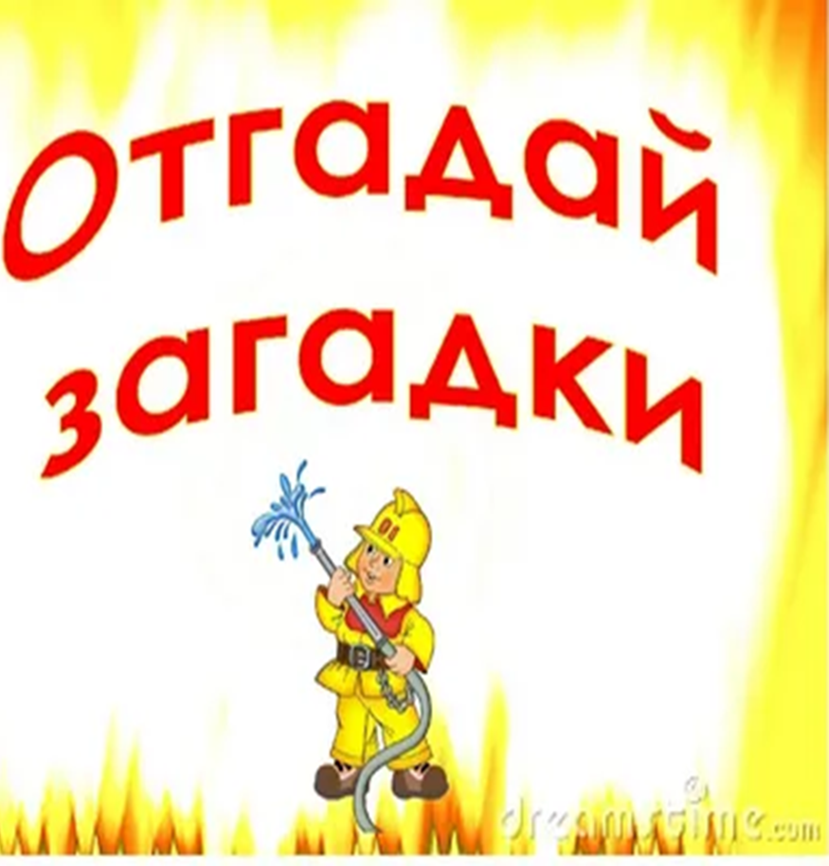

***Загадки о противопожарной безопасности***

Я мохнатый, я кудлатый,

Я зимой над каждой хатой,

Над пожаром и заводом,

Над костром и пароходом.

Но нигде-нигде меня

Не бывает без огня.

(Дым.)

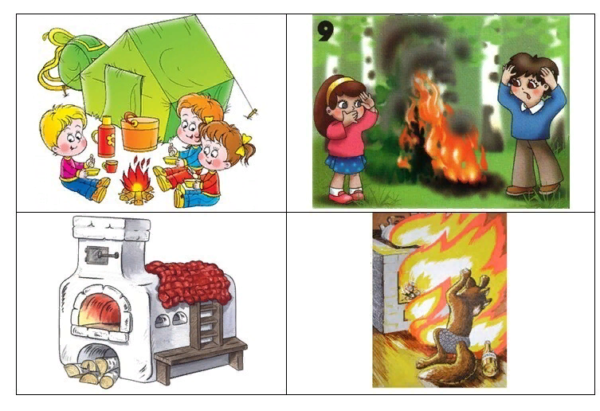

Серое сукно

Тянется в окно,

Вьется, взвивается,

В небо устремляется.

(Дым.)



Что выше крыши,

Ловчее мыши?

(Дым.)

*****

Белый столб стоит на крыше

И растет все выше, выше.

Вот дорос он до небес –

И исчез.

(Дым.)

*****

Родился я в печке,

Завился в колечки,

Сплясал трепака

И ушел в облака.

(Дым.)

*****

Отец только родился, а сын уже по улице гуляет.

(Огонь, дым.)

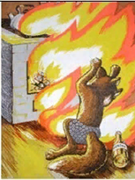

*****

Мать толста, дочь красна, сын - сокол под небеса ушел.

(Печь, огонь, дым.)

*****

Все ест не наедается,

А попьет – умирает.

(Огонь.)

*****

Накормишь – живет,

напоишь – умрет.

(Огонь.)

*****

Без рук, без ног,

А на гору быстро ползет.

(Огонь.)

В доме печку затопили,

А заслонку не открыли.

Не пошёл он по трубе,

А столбом стоит в избе. (Дым).

*****

А лицо у трубочиста

Не бывает чистым-чистым.

На щеках и веках даже

У него чернеет...

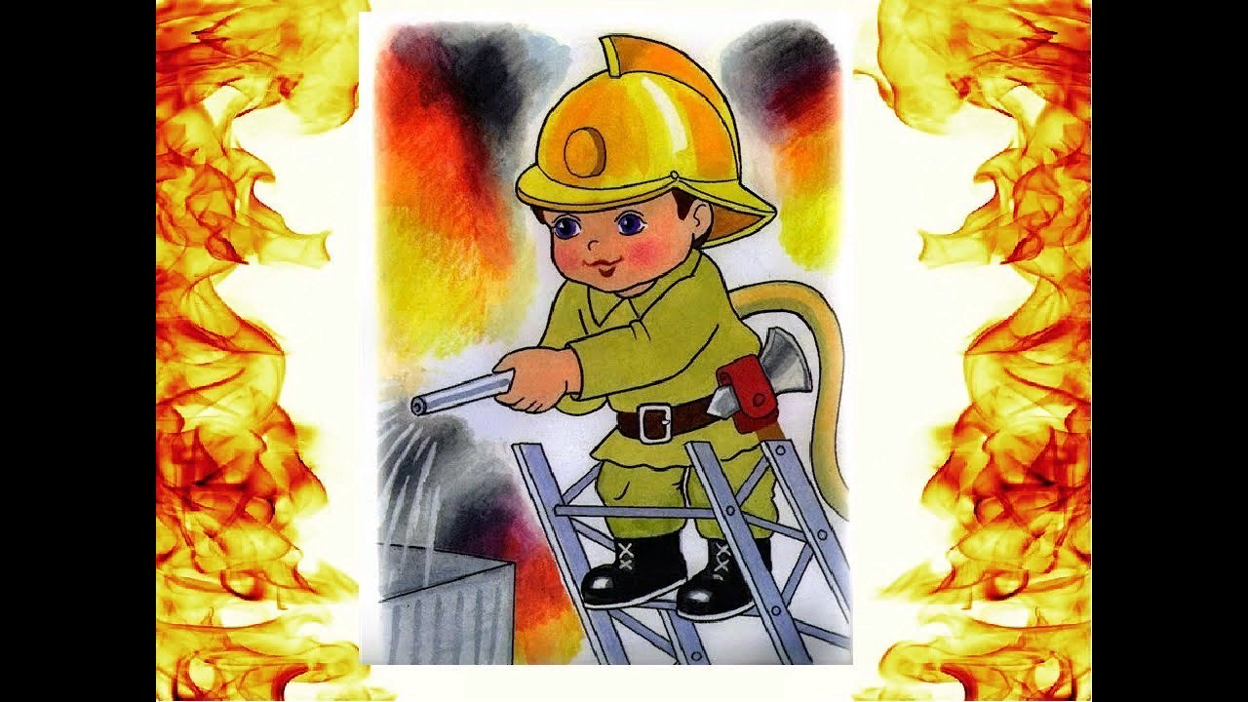(Сажа.)

Жевать – не жую, а всё поедаю.

(Огонь.)

*****

Кротким пленником годами

Я живу внутри печи

И варю супы с борщами,

Выпекаю калачи.

Я даю тепло для дома,

Но во мне всегда, поверь,

Пострашней раскатов грома

Кровожадный спрятан зверь.

(Огонь.)

*****

Он поглощает всё вокруг,

Когда бушует, озверев.

А дома он - хороший друг,

Даёт и свет, и обогрев.

(Огонь.)

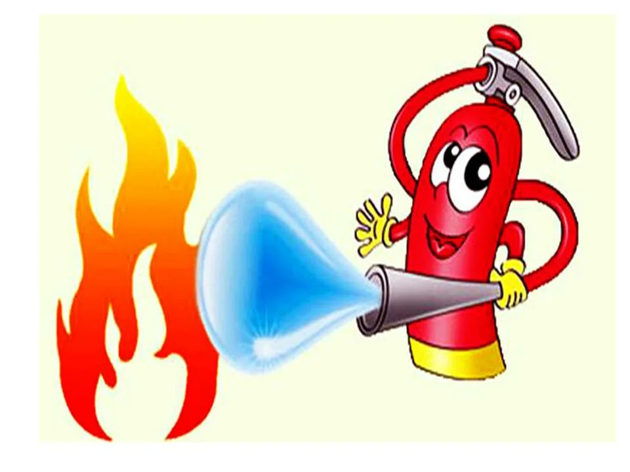

*****

Шипит и злится,

Воды боится.

С языком – а не лает,

Без зубов – а кусает?

(Огонь.)

*****

Без него мы как без рук,

Нам он самый лучший друг,

Но порою он, ребята,

Может стать врагом заклятым! (Огонь.)

*****

Он друг ребят,

Но когда с ним шалят,

Он становится врагом

И сжигает всё кругом.

(Огонь.)

*****

Отец горяч и красен,

Бывает он опасен.

А сын взовьется птицей,

К отцу не возвратится.

(Огонь и дым.)

*****

Рыжий зверь в печи сидит. Рыжий зверь на всех сердит.

Он от злости ест дрова Целый час, а может два.

Ты его рукой не тронь он искусает всю ладонь.

(Огонь.)

*****

Он таким бывает разным -

Белым, голубым и красным,

Ярко-жёлтым и, ещё же,

Олимпийским быть он может.

(Огонь.)

*****

Гривастый,

Словно рыжий конь,

В камине прыгает…

(Огонь.)

*****

Жар – птица летает,

Золотые перья роняет. (Огонь.)

*****

Все меня любят и все меня губят. (Огонь.)

*****

Он может сильно бушевать

И все вокруг испепелить.

Не хочешь если жертвой стать,

Так поспеши водой залить.

(Огонь.)

*****

Могу я кротким быть порой, Ваш дом согрею я зимой.

Но коль со мной играть возьмутся -Могу пожаром обернуться!

(Огонь.)

Чуть родился – он забавный,

Тихий, слабый, но коварный.

Подрастет – трещит и жжется,

Роем искр опасно вьется

И, танцуя на углях,

Вызывает часто страх. (Огонь).

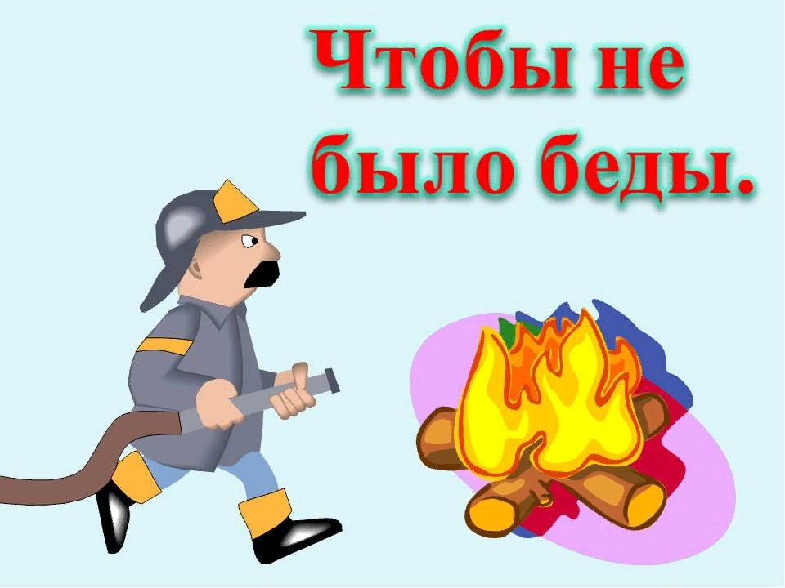*****

На кухне - зажигалка,

Надёжней спичек та "мигалка".

Нажмёшь на этот инструмент -

Она родится в сей момент.

(Искра.)

*****

Полено в топке полыхает

И "звезды" эти в нас бросает.

Одна горящая частица

Пожаром может обратиться.

(Искра.)

*****

Они, как брызги от огня,

Всё норовят обжечь меня.

(Искры.)

****

И мала, и зла, чуть свечу.

Но уж если прилечу - много горя принесу.

(Искра.)

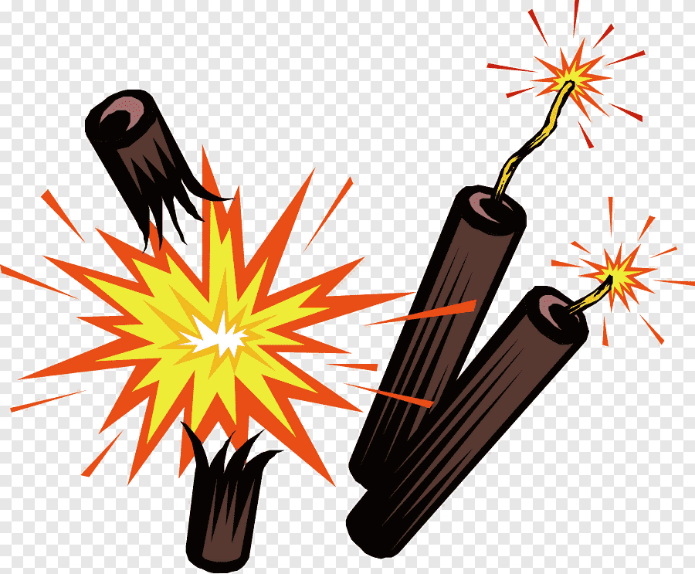

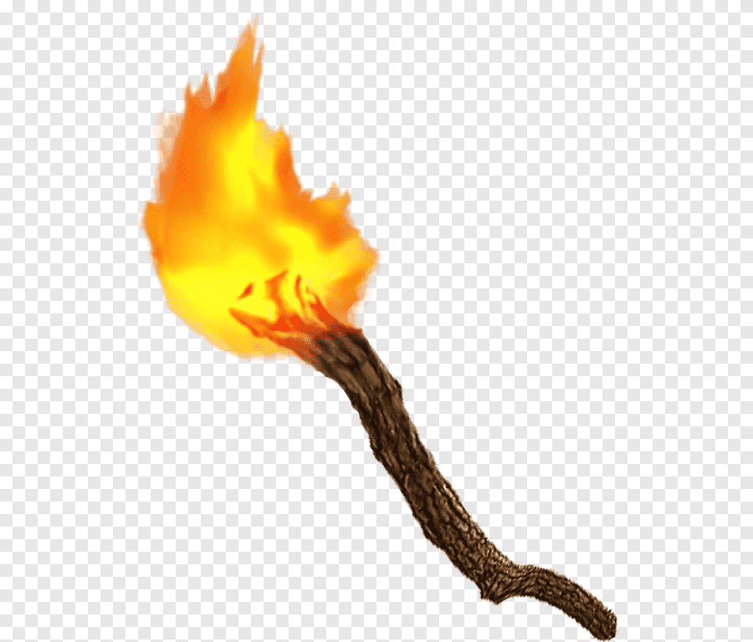*****

Белое ест, черное роняет.

(Горит лучина.)

*****

Молотком шахтёр стучит,

Камень чёрный добывает.

Он потом в печи горит,

Дом зимой наш согревает.

(Уголь.)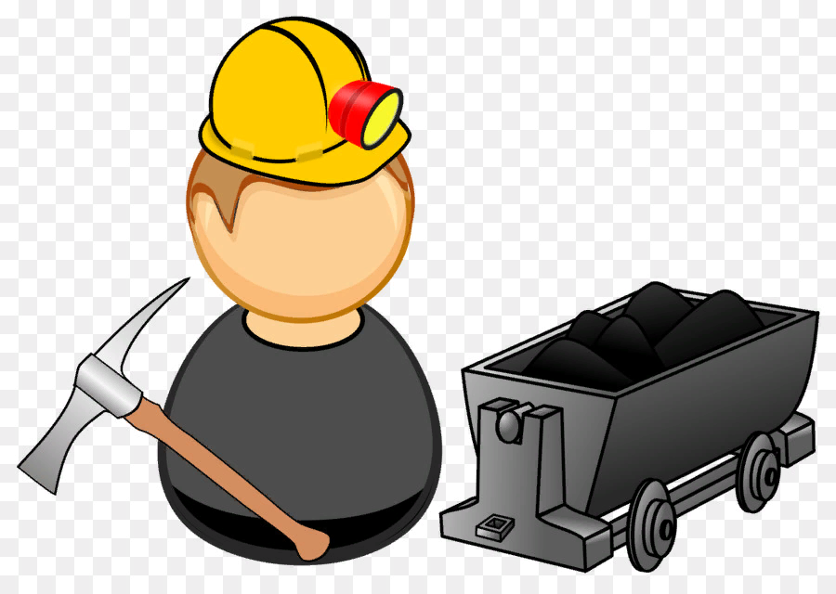

*****

Черный конь

Прыгает в огонь.

(Кочерга.)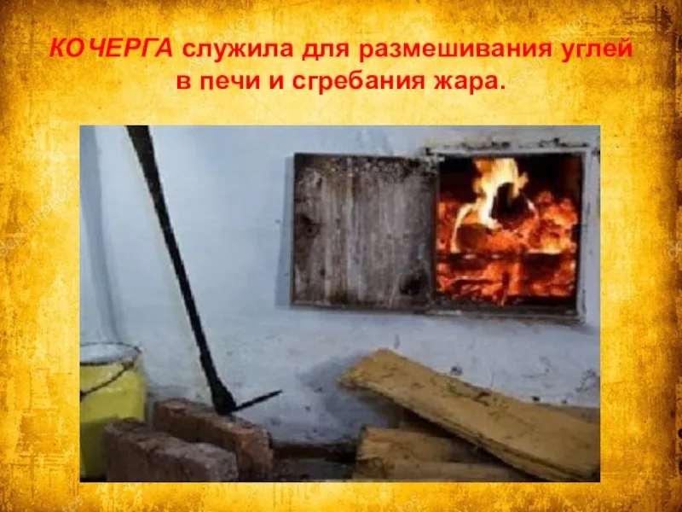

*****

Его обычно разжигают,

Но тем же словом называют

Уют семейный, дом и кров,

Где есть забота и любовь.

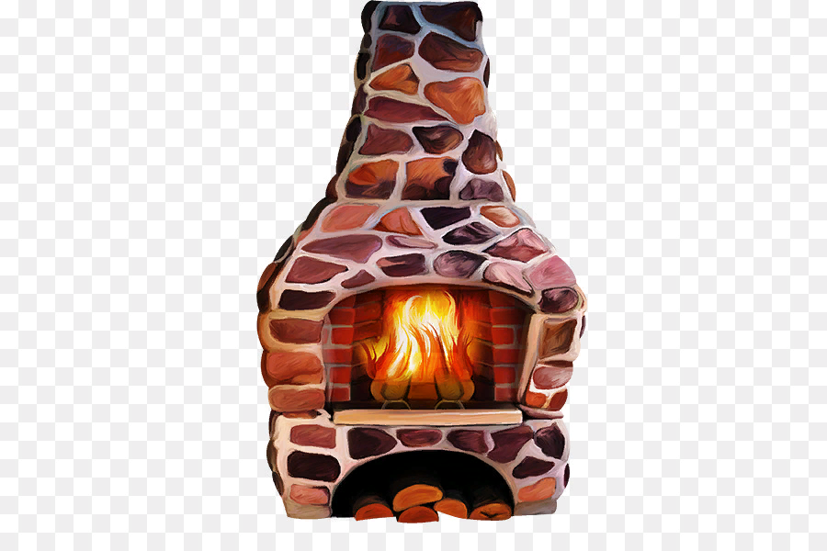(Очаг.)

http://zanimatika.narod.ru/Zvezdamini.gif

Что исходит от огня,

Грея вас, тебя, меня?

(Тепло.)

*****

У тебя есть, у меня,

У ботинка, у огня.

(Язык - язык пламени.)

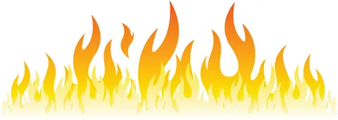

*****

Хозяйка топит печь на кухне,

Скажи, когда огонь потухнет,

То что останется от дров?

Назвать мне слово ты готов?

(Зола.)

****

Я - коварный поджигатель!

Вы огня хотите - нате!

Я - всесильный окислитель

(Если только дров дадите).

(Кислород.)

****

Висит – молчит,

А перевернешь, шипит,

И пена летит.

(Огнетушитель.)

*****

В рубашке в ярко-красной,

В работе безотказный.

Прибор по имени ОП-5

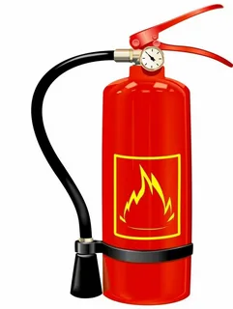Обязан школьник каждый знать!

*****

Лезет в пламя напролом

Инвентарь пожарный...

(Лом.)

*****

На колесах, а не воз.

С водой, а не паровоз.

Бока в поясах,

Всегда на часах.

(Пожарная бочка.)

****

Красная макушка,

Два ушка, два дужка,

Пусто так бренчит,

А наполнишь - молчит.

(Пожарное ведро.)

Таять может, да не лед.

Не фонарь, а свет дает.

(Свеча.)

*****

Тонкая девчонка, белая юбчонка, красный нос,

Чем длиннее ночи, тем она короче

(Свеча.)

****

Голова огнем пылает,

Тело тает и сгорает.

Я полезной быть хочу:

Лампы нет – я посвечу.

(Свеча.)

*****

Стоит столб, горит свет,

А углей (проводов) нет.

(Свеча.)

*****

От огня горит и тает,

Помещенье освещает.

В пироге на день рожденья

Может быть как украшенье.

(Свеча.)

*****

Свечка слёзы проливала,

Просто крошечною стала.

Пламя весело не бьётся.

Как теперь свеча зовётся?

(Огарок.)

*****

В деревянном домике

Проживают гномики.

Уж такие добряки –

Раздают всем огоньки.

(Спички.)

*****

В маленьком амбаре

Держат сто пожаров.

(Спички.)

*****

Это тесный-тесный дом:

Сто сестричек жмутся в нем.

И любая из сестер

Может вспыхнуть, как костер!

Не шути с сестричками,

Тоненькими ...

(Спичками.)

*****

Летела мошка –

Осиновая ножка.

На стог села –

Все сено съела.

(Спичка.)

*****

В чисто убранной светлячке дремлют сёстры-невелички.

Эти сестры весь денёк добывали огонёк.

(Спички.)

*****

Зажигалка-невеличка

В коробочке - это...

(Спичка.)

*****

Она все спички победила. В горючем газе её сила.

Устала - надо заправлять, Пылала чтоб она опять.

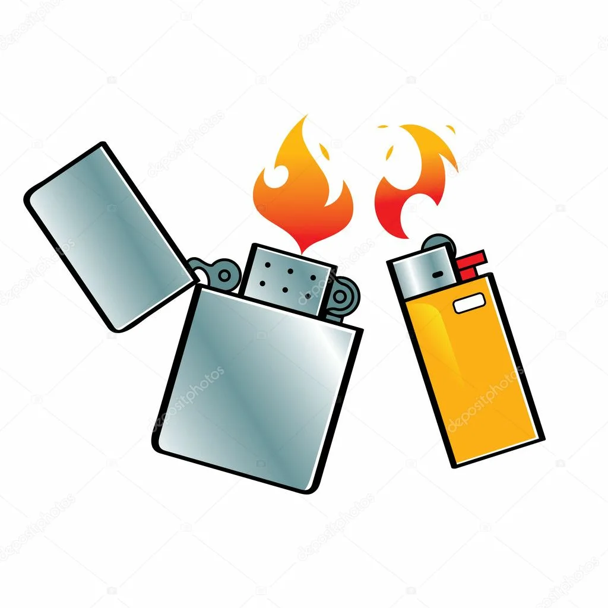(Зажигалка.)

Красный петух по улице бежит.

(Пожар.)

*****

Что бывает, если птички

Зажигают в доме спички?

(Пожар.)

*****

Кто опасен всей округе

Знойным днем, в шальную вьюгу?

Кто оставит нас без крова,

Без пальто в мороз суровый?

(Пожар.)

*****

С собою спички не носи,

Увидел пламя - погаси.

От игры с огнём - беда:

Дом сгорает без следа.

(Пожар.)

*****

Пламя здесь стеной стоит

Очень страшное на вид.

А вокруг сильнейший жар -

Старый дом объял...

(Пожар.)

*****

Пламя бьётся из-под крыши,

Крик о помощи мы слышим,

Суетятся все, кошмар!

Это бедствие - ...

(Пожар.)

*****

Загорелся если дом,

Как беду ту назовём?

(Пожар.)

*****

Поливая дом водой,

Мы спасём его с тобой.

И огнетушитель тоже

В этом деле нам поможет.

Как зовётся та беда,

Привела нас что сюда?

(Пожар.)

*****

С гривой рыже-золотистой

Скачет конь по крыше быстрый,

Где промчится – угли, дым,

Пепел саваном седым.

Очень страшен, пышет жаром,

А зовется он …

(Пожаром.)

*****

Я тушить пожар помог,

Заработал там ...

Но горда моя семья -

Спас кота соседа я!

(Ожог.)

*****

Туристы в лагерь свой придут,

Его под вечер разведут.

Он будет долго полыхать,

Своим теплом их согревать.

(Костёр.)

*****

Привал устроили туристы

Разбили лагерь в поле чистом.

Поленья где теперь трещат?

И искры от чего летят?

(Костёр.)

*****

Вот тучи брызнули дождём,

Светло вдруг стало, точно днём.

Что ослепительно сверкает,

Гром оглушительный рождает?

(В лесу деревья поджигает?)

(Молния.)

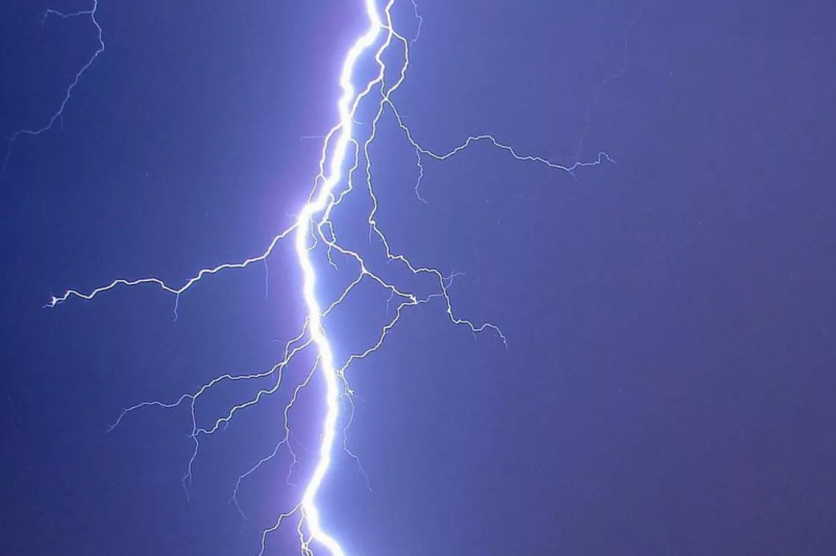

*****

И рубашки, и штанишки,

Гладит он для вас, детишки,

Но запомните друзья,

Что играть вам с ним нельзя

(Утюг.)

*****

То назад,

То вперёд

Ходит, бродит пароход.

Остановишь – горе,

Продырявит море.

(Утюг.)

*****

ТО назад, то вперед

Бродит, бродит пароход.

Остановишь – горе,

Продырявишь море.

(Утюг.)

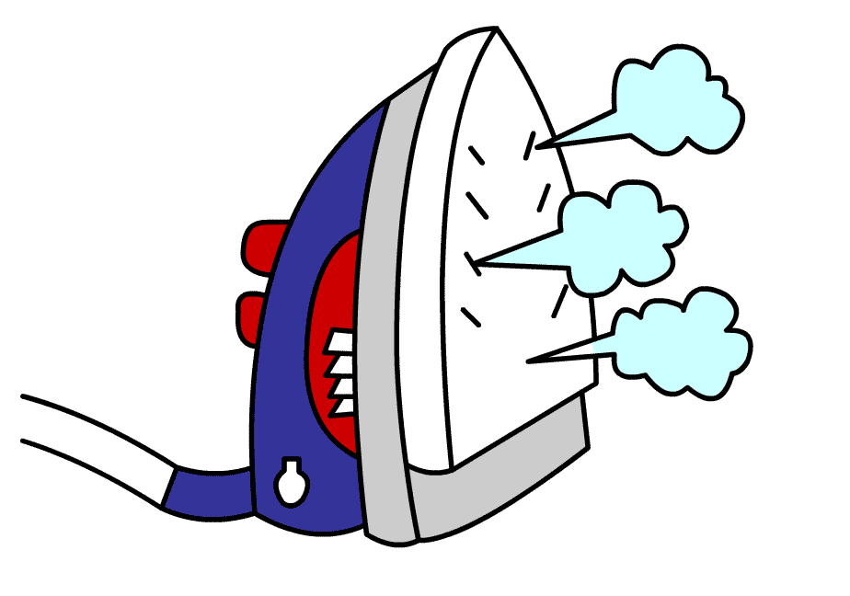

*****

Раскалился слишком вдруг

Электрический утюг,

Что должны вы сделать, детки?

Вынуть вилку из…

(Розетки.)

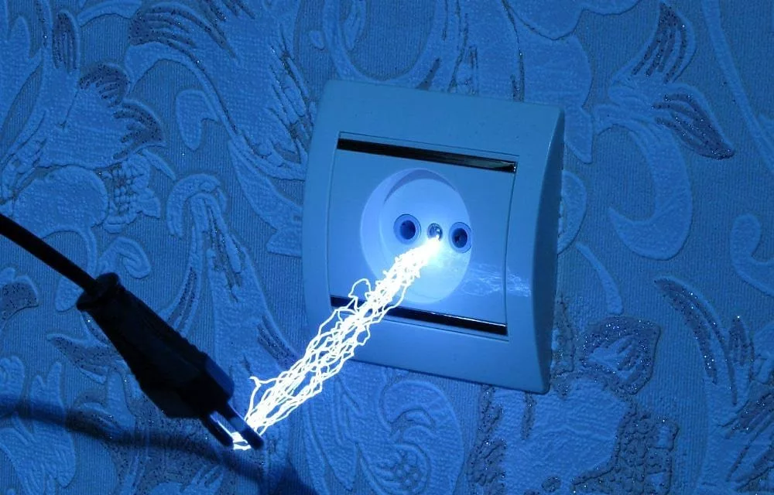

*****

Выпал на пол уголек

Деревянный пол прожег.

Не смотри, не жди, не стой,

А залей его ...

(Водой.)

*****

Жжется печь – ее не тронь,

Потому что в ней…

(Огонь.)

*****

Шалун со спичками шалили

Шалун в больницу…(Угодил.)

****

Ростом невеличка Маленькая спичка.

Только трогать спички

Не имей…(привычки)

****

Если младшие сестрички

Зажигают дома спички,

Что ты должен предпринять?

Сразу спички те ...

(Отнять.)

*****

Если, где хранится мусор

Или просто разный хлам,

Надо будет потрудиться

Навести порядок там.

Метлу, лопату взяли

И быстро все ... (Убрали.)

****

Если имущество хочешь сберечь

Не уходи, когда топится...

(Печь!)

****

Включен утюг, хозяев нет,

На простыне дымится след.

Ребята, меры принимайте,

Утюг горячий... (Выключайте!)

****

Ты о пожаре услыхал,

Скорей об этом дай...

(Сигнал!)

*****

Полыхает дом. Кошмар!

Укротит она пожар.

(Пожарная машина.)

****

В места огнеопасные спешат машины...

(Красные - пожарные машины.)

****

Бесстрашный герой, что всегда на посту,

Он чует беду и огонь за версту.

Неравный ведет со стихией он бой,

Стремится всегда защитить нас с тобой.

(Пожарный.)

****

Победит огонь коварный

Тот, кого зовут ... (Пожарный.)

****

Герои легендарные,

В огонь идут ... (Пожарные.)

****

В брезентовой куртке и каске,

Забыв про кольчужную бронь,

Решительно и без опаски бросается рыцарь в огонь.

(Пожарный.)

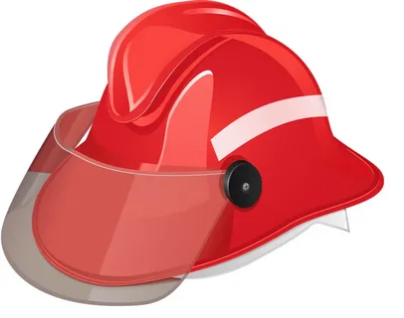****

Если вдруг пожар случится,

Кто быстрее всех примчится

На машине ярко-красной,

Чтоб залить огонь опасный?

(Пожарный.)

*****

На машине ярко-красной

Я примчусь за пять минут.

Там, где пламя и опасность,

Окажусь я тут как тут.

Есть призванье у меня -

Защищать вас от огня.

(Пожарный.)

*****

Пожарного часто в огне защищала

Такая "фуражка" - она из металла.

(Каска.)

****

Когда бензин горит отменно,

Его легко затушит...(Пена.)

*****

Есть на кухне агрегат

Что еду готовить рад.

Чиркнем спичкой, и тотчас

Огоньком взметнётся газ.

(Плита.)

*****

Четыре солнца у бабушки на кухне,

Четыре солнца горели и потухли.

Готовы щи, компот, блины,

До завтра солнца не нужны.

(Газовая плита.)

*****

Дремлют в домике девчонки - бурые шапочки

(спички)

Летала мошка -сосновая ножка, на стог села - всё сено съела (спичка)

*****

С языком, а не лает, без зубов, а кусает (огонь)

*****

Что бывает, если птички зажигают дома спички?

(огонь)

*****

Висит - молчит, а перевернешь, шипит, и пена летит

(огнетушитель)

*****

Он друг ребят, но, когда с ним шалят, он становится врагом и сжигает всё кругом. (огонь)

*****

Рыжий зверь в печи сидит, он от злости ест дрова, целый час, а, может два, ты его рукой не тронь, искусает всю ладонь.

(огонь)

*****

Смел огонь, они смелее,

Он силен, они сильнее,

Их огнем не испугать,

Им к огню не привыкать!

(пожарные)

*****

Что за тесный, тесный дом?

Сто сестричек жмутся в нем.

И любая из сестричек

Может вспыхнуть, как костер.

Не шути с сестричками,

Тоненькими …(спичками)

*****

Выпал на пол уголек, Деревянный пол зажег.

Не смотри, не жди, не стой.

А скорей залей… (водой)

*****

Победит огонь коварный

Тот, кого зовут… (пожарный)